

**中四·心语**

• **DAILY LIFEmmexport1594010006013**



↓↓↓

**/2025/5/19**

我们的主题——《有用的手》

mmexport1594010011544

** 01 来园情况 **

1.**来园人数**：今日是周一，有3位幼儿请假（吴燚、蔡娅宁、孙思淼），22位幼儿来园。

2.**来园情绪：**来园的小朋友们能自己带好物品（垫背巾、枕头、被子）并及时将自己的物品放入抽屉整理好。情绪良好。

3.**来园情况：**还有个别幼儿来园时常常忘记签到，需要提醒。班级96％都能认识自己的姓，并且能主动签到。

**重点观察记录**

|  |  |  |  |  |  |
| --- | --- | --- | --- | --- | --- |
| **序号** | **姓名** | **主动签到（⭐主动签到△需要提醒）** | **序号** | **姓名** | **主动签到（⭐主动签到△需要提醒）** |
| **1** | **张沐宸** | **△需要提醒** | **14** | **徐燃** | **△需要提醒** |
| **2** | **丁秋铭** | **⭐** | **15** | **郭静悠** | **⭐** |
| **3** | **吴燚** | **请假** | **16** | **夏一心** | **⭐** |
| **4** | **梁佳硕** | **△需要提醒** | **17** | **殷颂惜** | **⭐** |
| **5** | **金文哲** | **⭐** | **18** | **顾语汐** | **⭐** |
| **6** | **刘郑勋** | **⭐** | **19** | **卢兰熙** | **来的比较晚** |
| **7** | **张铭昊** | **⭐** | **20** | **易筱曦** | **⭐** |
| **8** | **熊梓轩** | **⭐** | **21** | **王婉苏** | **⭐** |
| **9** | **程诺** | **⭐** | **22** | **徐旻玥** | **⭐** |
| **10** | **孙思淼** | **请假** | **23** | **汪雪婷** | **⭐** |
| **11** | **官同羽** | **⭐** | **24** | **张竹青** | **⭐** |
| **12** | **褚浩宸** | **△需要提醒** | **25** | **蔡娅宁** | **请假** |
| **13** | **赵奕承** | **⭐** |  |  |  |

mmexport1590938236088 02户外活动mmexport1590938236088

**小型攀爬架**

今天天气晴朗，我们和孩子们约定好了要一起户外活动。在户外活动之前，我们让孩子们自己选定游戏区域。今天孩子们通过观察，最后选择了小型攀爬架。并且大部分幼儿愿意和我们一起布置垫子。在铺垫子之前，我们一起和孩子们一起学习了两人合作搬垫子，大部分幼儿通过幼幼互动和观察，知道要把垫子抬起来，保护好垫子。

游戏是儿童的天性，是儿童的权利；游戏是儿童学习与发展的重要方式。攀爬架具有独特的结构，它需要孩子在玩的过程中每一步都必须小心翼翼，自觉地排队，不争抢、不拉扯，相互配合。更好地克服孩子们的恐惧心理，让孩子在游戏过程中挑战自我，在玩的同时，也让孩子们养成了良好的秩序和规则意识。

|  |  |  |
| --- | --- | --- |
| ***C:/Users/Lenovo/Desktop/1.jpg1*** | ***C:/Users/Lenovo/Desktop/2.jpg2*** | ***C:/Users/Lenovo/Desktop/IMG_20250519_083041.jpgIMG_20250519_083041*** |

mmexport1590938236088 03集体活动mmexport1590938236088

**有趣的游戏：阿基米德**

阿基米德是最近投放在益智区的游戏材料，它的游戏材料能让幼儿通过动手操作、探索发现，提升观察力、逻辑思维和解决问题的能力。孩子们在游戏中不断探索游戏的玩法，发现可以玩多米诺骨牌的游戏、平衡大挑战的游戏、和拼字游戏。通过这些游戏，幼儿不仅能在益智区中感受科学的趣味，还能在 “玩中学” 中提升思维能力和创造力，让阿基米德的智慧以童趣的方式落地。

阿基米德游戏以 “动手操作” 和 “生活场景” 为核心，让幼儿在趣味中自然吸收科学、数学、社交等知识，既符合幼儿 “直观感知、亲身体验” 的学习特点，又为未来的学科学习和综合能力发展埋下种子。家长或教师可结合幼儿年龄（如中班侧重平衡与建筑游戏，大班增加实验与合作），设计更贴合需求的游戏，让学习充满乐趣，但是孩子们在游戏中也发现很多问题，今天我们的交流就围绕这些问题开展。

|  |  |  |
| --- | --- | --- |
| ***C:/Users/Lenovo/Desktop/IMG_20250519_100625.jpgIMG_20250519_100625*** | ***C:/Users/Lenovo/Desktop/IMG_20250519_100640.jpgIMG_20250519_100640*** | ***C:/Users/Lenovo/Desktop/IMG_20250519_100658.jpgIMG_20250519_100658*** |

mmexport1590938236088 04区域游戏mmexport1590938236088

|  |  |  |
| --- | --- | --- |
| Image_1747357584146 | IMG_20250516_083113 | IMG_20250516_083124 |
| 在益智区中，刘振勋和金文哲选择了阿基米德游戏材料进行搭建。起初，两人各自拿积木搭建，金文哲 将积木一块一块竖着堆叠，试图搭建高塔，刘振勋则在旁边先围出一个方形底座。过了一会儿，刘振勋看了看金文哲 的高塔，停下手中动作，对金文哲说：“我们搭的连在一起吧。”金文哲点头同意。于是，刘振勋开始在金文哲的高塔旁边搭建，将自己的方形结构往上延伸，与金文哲的高塔高度相近。面对高塔摇晃的问题，幼儿能共同思考解决办法，通过调整积木位置稳定高塔，说明他们具备初步的解决问题能力，能在实践中探索应对策略。 | 在桌面建构区，褚浩宸选择了彩色塑料积木进行游戏。他先从白色收纳筐中挑选不同颜色和形状的积木，专注地将它们分类摆放。随后，开始搭建作品，他把红色和蓝色的长条形积木交替排列，搭建出一个平面结构，一边搭一边轻声念叨：“这是大广场。” 接着，拿起一些方形小积木在 “广场” 边缘竖起摆放，继续说：“这里要建房子。” 在搭建过程中，他会仔细调整积木位置，确保积木之间紧密连接。当一块小积木不小心掉落，他迅速捡起，重新放回合适位置，没有丝毫烦躁情绪。整个游戏过程中，他沉浸其中，持续进行搭建与创意构思。 | 科探区中：张铭昊和熊梓轩坐在地垫上进行游戏，周围散落着各种颜色的长方体玩具和一些类似包装袋的小道具。张铭昊正专注地将绿色长方体玩具一个个堆叠起来，试图搭建高塔，熊梓轩则在一旁摆弄着几个小道具。不一会儿，熊梓轩看向张铭昊的高塔，伸手拿起一个绿色玩具，似乎想加入搭建。张铭昊看了看熊梓轩说：“小心点，别弄倒了。”熊梓轩轻轻将玩具递给张铭昊，说：“我帮你拿。”张铭昊的高塔因底部不稳开始摇晃，他皱起眉头，熊梓轩见状说：“下面再放几个大的。”张铭昊采纳了建议，两人一起从盒子里找出较大的长方体玩具放在塔底，稳住了高塔。之后，熊梓轩拿起一个红色小道具说：“这是红旗，插在塔顶。” |
| IMG_20250516_083148 | IMG_20250516_083201 | IMG_20250516_083228 |
| 在图书区，程诺坐在小桌旁，专注地看着面前几本色彩鲜艳的图画书。他先拿起一本关于动物的图画书，用手指轻轻点着画面上的动物图案，嘴里小声嘟囔着：“这是小猫，这是小狗。” 看了一会儿后，他将动物图画书放下，又拿起一本带有拼图的故事书。他仔细观察拼图上的画面，然后开始尝试将散落的拼图块拼合起来。在拼图过程中，他会反复对比拼图块和图画的形状、颜色，遇到不合适的拼图块，会摇摇头，重新寻找合适的。当成功拼好一部分时，他脸上露出开心的笑容，还小声给自己加油：“我能拼好！” 整个过程中，他沉浸在图书和拼图的世界里，不受周围环境干扰。 | 在美工区，郭静悠和蔡娅宁 围坐在桌子旁进行手工创作。桌上摆放着蓝色卡纸、绿色和黄色的彩泥，以及一些制作范例图片。郭静悠拿起一块绿色彩泥，搓成圆形后，放在蓝色卡纸上，说道：“我要做大树。”蔡娅宁则拿起黄色彩泥，也搓成圆，说：“我做太阳。” 接着，郭静悠又取了一些绿色彩泥，捏出不规则形状当作树叶，贴在 “大树” 上。蔡娅宁看了看郭静悠的作品，想了想，给 “太阳” 加上几条彩泥做的 “光线”。整个过程中，她们不时交流想法，互相欣赏对方作品并提出建议。 | 在建构区，官同羽、赵弈承、易筱曦围坐在地垫上进行积木搭建活动。建构区的木质积木散落在周围，后方的置物架上还有一些未使用的积木。官同羽手里拿着一块积木，似乎在思考搭建方案，赵弈承 则专注地将几块积木组合在一起，搭建出一个类似椅子的结构。易筱曦蹲在旁边，看着赵弈承 的作品，说：“这个可以当我们房子的椅子。” 赵弈承点头回应。随后，官同羽说：“我们搭个大房子吧，还要有门和窗户。” 三人开始分工合作，赵弈承继续完善椅子，官同羽 和易筱曦则挑选合适的积木搭建房子主体。三人一起调整积木位置，成功解决了问题。最后，他们看着搭建好的 “房子” 和 “椅子”，露出满意的笑容。 |

mmexport1590938236088 05生活活动mmexport1590938236088

1.午餐/点心情况

午餐时间，小朋友们井然有序地排队去洗手盛饭。他们坐在自己的座位上，安静地享用美味的午餐。今天的午餐有糙米饭、五彩虾仁、蒜泥空心菜、老黄瓜豆瓣汤。小朋友们吃得津津有味，深受大家的喜爱。

在用餐过程中，小朋友们学会了等待和分享，他们懂得轮流取餐，不拥挤，不吵闹。同时，他们也注意到了食物的浪费问题，尽量将碗里的饭菜吃得干干净净。

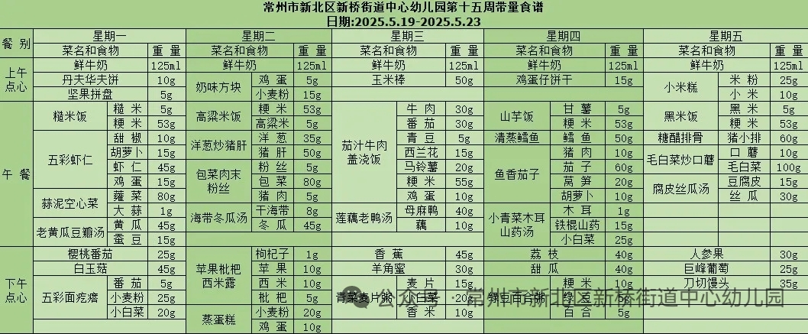

2.午睡情况

午睡时间到了，小朋友们一个个有序地进入午睡室，找到自己的小床，安静地躺了下来。天气比较热，所以我们在午睡之前让孩子们洗脸，安定情绪。他们很快就进入了梦乡，呼吸均匀，脸上挂着甜美的微笑。

午睡室里静悄悄的，只有偶尔传来的翻身声。个别幼儿睡得比较晚（夏、张、丁）生活老师细心地巡视着，为小朋友们盖好被子，调整枕头，确保他们睡得舒适。整个午睡过程，小朋友们表现得非常棒，没有大声喧哗，也没有扰乱午睡秩序，展现出了良好的自我管理能力。到1点的时候已经92％的幼儿睡着了。

** 06温馨提示 **

★1.**为了保障小朋友们的午睡质量，请尽量让他们在家也保持规律的作息时间。**

★2.穿裙子的幼儿**建议为小朋友们准备舒适的睡衣和被子，以便他们在幼儿园能更好地入睡。**

★3.天气渐热，提醒幼儿一开始的时候少盖被子。

**谢谢大家的支持与配合！**

**—END—**

在一起的点滴都值得记录

**mmexport1591077507835**